Корешок памятки  «О мерах ПБ в период отопительного сезона»  «____»______________20___г  ст-ца(хутор)_______________  __________________________  Гражданину(ке)___________  __________________________  Проживающему (ей)  улица __________________________  дом _________кв.__________  Памятку вручил  Дознаватель ОНД и ПР_по Клетскому, Кумылженскому и Серафимовичскому районам  Парсанов М.Ю.  _______________________________________  (подпись)  Памятку получил  __________________________  (подпись) | ПАМЯТКА  о правилах пожарной безопасности в период отопительного сезона  Запрещается:  - запрещается эксплуатировать печи без противопожарных разделок (отступок) от горючих конструкций, предтопочных листов, размером не менее 0,5 х 0,7 метра, а также при наличии прогаров;  - оставлять без присмотра топящиеся печи;  - располагать топливо, другие горючие вещества и материалы на предтопочном листе;  - применять для розжига печей бензин, керосин, дизельное топливо и другие легковоспламеняющиеся и горючие жидкости;  - топить углем, коксом и газом печи, не предназначенные для этих видов топлива, перекаливать печи;  - использовать вентиляционные и газовые каналы в качестве дымоходов;  Чтобы предотвратить пожар:  - обучите детей обращаться с огнем, а взрослых членов семьи простейшим способам тушения пожара;  - приобретите бытовой огнетушитель и храните его в доступном месте;  никогда не курите в постели; не допускайте игру детей со спичками и другими пожароопасными предметами;  - не оставляйте без присмотра электробытовые приборы, а также открытые источники огня (газовые плиты, печи, камины и т.д.);  - при уходе из дома отключайте электроприборы, перекрывайте газовые краны;  - не разогревайте лаки и краски на газовой плите и не сушите белье над газовой плитой;  - исключите сушку белья над открытыми источниками огня (газовые плиты, печи, камины и т.д.);    - при обращении с фейерверками, хлопушками и свечами будьте предельно осторожными;  - избегайте захламления путей возможной эвакуации;  - в одну розетку не вставляйте более двух вилок.

Корешок памятки  «О мерах ПБ в период отопительного сезона»  «____»______________20___г  ст-ца(хутор)_______________  __________________________  Гражданину(ке)___________  __________________________  Проживающему (ей)  улица __________________________  дом _________кв.___________  Памятку вручил  Дознаватель ОНД и ПР_по Клетскому, Кумылженскому и Серафимовичскому районам  Парсанов М.Ю.  _______________________________________  (подпись)  Памятку получил  __________________________  (подпись) | ПАМЯТКА  о правилах пожарной безопасности в период отопительного сезона  Запрещается:  - запрещается эксплуатировать печи без противопожарных разделок (отступок) от горючих конструкций, предтопочных листов, размером не менее 0,5 х 0,7 метра, а также при наличии прогаров;  - оставлять без присмотра топящиеся печи;  - располагать топливо, другие горючие вещества и материалы на предтопочном листе;  - применять для розжига печей бензин, керосин, дизельное топливо и другие легковоспламеняющиеся и горючие жидкости;  - топить углем, коксом и газом печи, не предназначенные для этих видов топлива, перекаливать печи;  - использовать вентиляционные и газовые каналы в качестве дымоходов;  Чтобы предотвратить пожар:  - обучите детей обращаться с огнем, а взрослых членов семьи простейшим способам тушения пожара;  - приобретите бытовой огнетушитель и храните его в доступном месте;  никогда не курите в постели; не допускайте игру детей со спичками и другими пожароопасными предметами;  - не оставляйте без присмотра электробытовые приборы, а также открытые источники огня (газовые плиты, печи, камины и т.д.);  - при уходе из дома отключайте электроприборы, перекрывайте газовые краны;  - не разогревайте лаки и краски на газовой плите и не сушите белье над газовой плитой;  - исключите сушку белья над открытыми источниками огня (газовые плиты, печи, камины и т.д.);  - при обращении с фейерверками, хлопушками и свечами будьте предельно осторожными;  - избегайте захламления путей возможной эвакуации;  - в одну розетку не вставляйте более двух вилок.

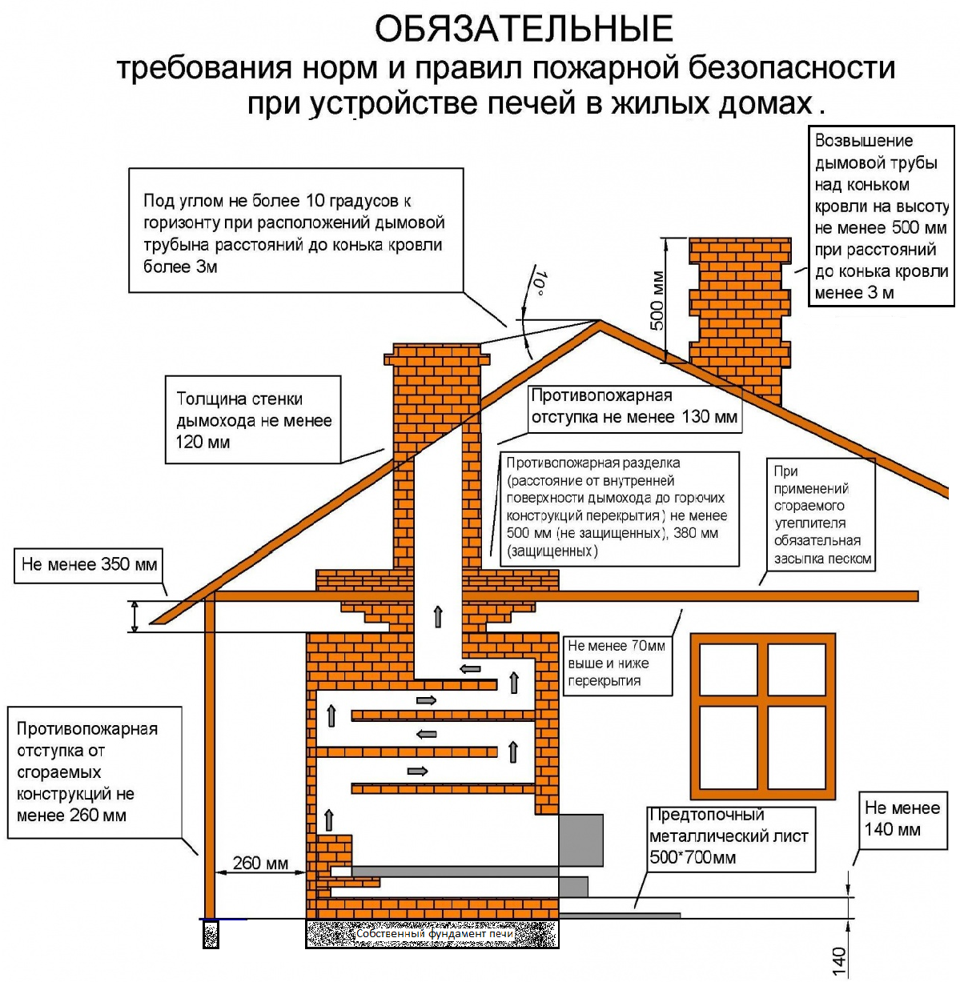    За нарушения требований пожарной безопасности предусмотрена административная ответственность по ст. 20.4 КоАП РФ, на граждан от тыс. до 5 тыс. рублей, на должностных лиц от 6 тыс. до 50 тыс. рублей  При пожаре или задымлении немедленно сообщите по телефону «01», с мобильного «101», «112» указав точный адрес, что горит, а затем приступите к эвакуации людей.  ОНД и ПР по Клетскому, Кумылженскому и Серафимовичскому районам  УНД и ПР ГУ МЧС России по Волгоградской области | СПИСОК  лиц, обученных правилам пожарной безопасности в жилом доме (16 лет и старше)  «___» ____________________20 г.  __________________Парсанов М.Ю.  _{Подпись обучающего}
  № п.п. | Ф.И.О. | Подпись обученного
  1
  2
  3
  4
  5
  6
  7
  8
  9
  10
  11
  12

За нарушения требований пожарной безопасности предусмотрена административная ответственность по ст. 20.4 КоАП РФ, на граждан от тыс. до 5 тыс. рублей, на должностных лиц от 6 тыс. до 50 тыс. рублей  При пожаре или задымлении немедленно сообщите по телефону «01», с мобильного «101», «112» указав точный адрес, что горит, а затем приступите к эвакуации людей.  ОНД и ПР по Клетскому, Кумылженскому и Серафимовичскому районам  УНД и ПР ГУ МЧС России по Волгоградской области | СПИСОК  лиц, обученных правилам пожарной безопасности в жилом доме (16 лет и старше)  «___» ____________________20 г.  __________________Парсанов М.Ю.  _{Подпись обучающего}
  № п.п. | Ф.И.О. | Подпись обученного
  1
  2
  3
  4
  5
  6
  7
  8
  9
  10
  11
  12

